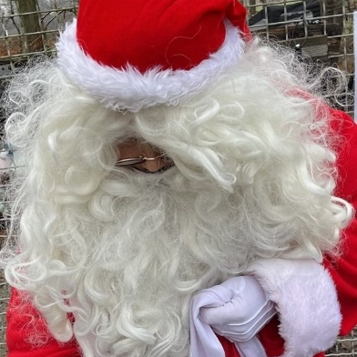
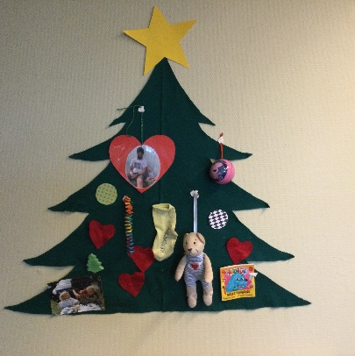

Kære forældre

I hele december måned skal børnene opleve, hvordan julehygge og nissemagi kan gøre den mørke vinter til en sjov og spændende tid. Vi skal synge julesange, lave pynt og tælle dagene til jul med vores lågekalender. Alle de gode idéer, I gav os på forældremødet i oktober, da vi talte om jeres forskellige december-traditioner, vil vi bruge som inspiration til, hvad børnene kan finde bag lågerne hver dag.

Hos os er Lucia en lysfest, hvor vi fejrer, at vi er ved årets korteste dag, så dagene snart bliver lysere. De ældste børn går i optog og går også ind i vuggestuen. Vi vil gerne hjælpe børnene med at fortælle deres kammerater, hvad de godt kan lide at lave derhjemme i december. Derfor beder vi jer om at tage et billede af en af jeres gode jule- eller vintertraditioner, som vi kan hænge op på børnenes stue.

Den 20. december om eftermiddagen inviterer vi jer forældre til decemberhygge sammen med børnene på deres stuer. Vi håber, at I har lyst til at komme og se noget af det, børnene har lavet, få en kop te og kaffe og spise småkager.

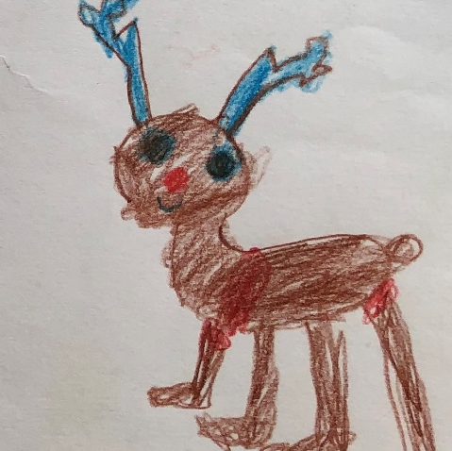
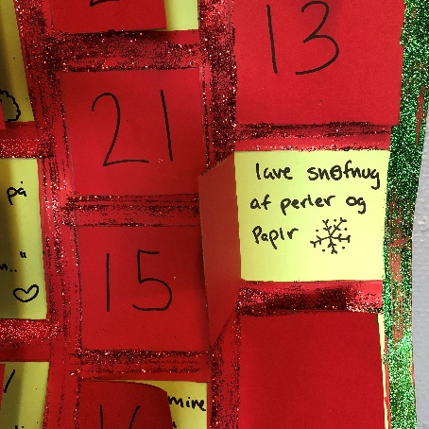
Venlige julehilsner fra personalet

